QKS（G）矿用潜水电泵
一、概述
本公司首家研制生产的 QKS（G）矿用潜水电泵，高效节能、耐磨可靠、寿命长，
适合于不同工况以及电压等级的场所，专用于矿山排水、工程抢险、各种矿井井底透水强排，
以及各种江河湖海等地方抽水。
二、使用环境及条件
1、电源频率为 50Hz，额定电压为 0.38kV/0.66kV、0.66kV/1.14kV、3.0kV、6.0kV、10.0kV（允
差±5%）的三相交流电源。
2、水中固体杂质的体积比一般不超过 2%，粒径不超过 2.0mm。
3
3
3、抽送介质密度不超过 1.2×10 kg/m 。
4、输送介质温度不超过 40℃。(温度高于 40℃时需特殊定货)
5、输送介质的 PH 值为 5~9。
6、电泵入水深度一般不超过 70m。
三、结构特点
1、电泵安装型式可采用立式、斜式、卧式三种通用。
2、电机采用矿用潜水电机 YQS 型电机，为充水湿式，电机内腔灌注洁净清水，以保
证电机冷却，能长期可靠运行，绕组线采用尼龙护套聚乙烯耐水电磁线。
3、电机采用可靠的轴向力平衡装置及措施，可自动平衡轴向力直至消除轴向力，从而增
加电机使用寿命。
4、采用机械密封与骨架油封密封，有效防止电机内外液体的交换。
5、电泵外壳设置了冷却罩，可以使电机的各发热部分充分得到冷却，延长电机的使用
寿命。
6、斜、卧安装时，电机、水泵采用同一底座定位安装，保证机泵的同轴度，提高了运
行的可靠性。
7、高压 3.0kV,6.0kV,10.0kV 电机安装测温装置对电机绕组内部温度进行监控，以保证不
会因温升过高而损坏电机。
8、水泵部分的各零件采用耐磨的高强度材料，如泵壳、叶轮、密封环采用 Cu-Cr-Mo
合金铸铁或 QT500-7 加 FM-01 材料喷涂，强度高、耐磨性好、使用寿命长；泵轴使用 40Cr
调质，提高抗拉抗弯强度，增长使用寿命。
9、本产品还可提供全防腐泵，铸件材质为锡青铜和不锈钢；机壳、电机轴、泵轴、紧
固件选用 304 或 316 材质。
10、电泵使用过程中无需加任何矿物油类物质，可有效的保护水体质量。
1
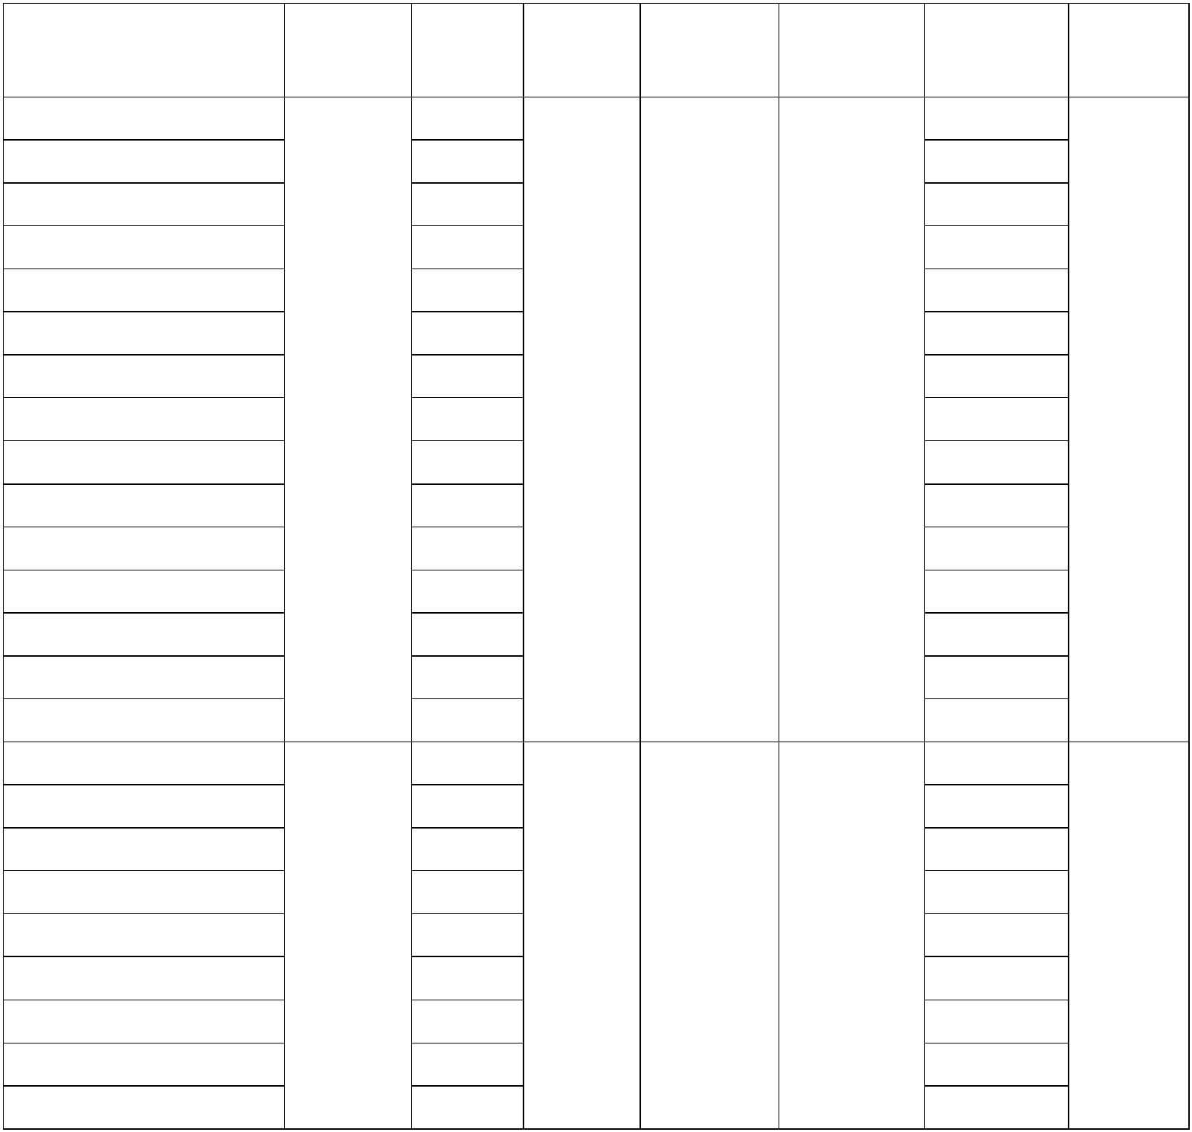
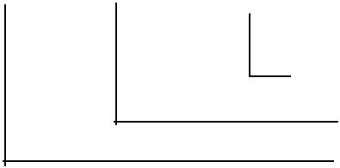
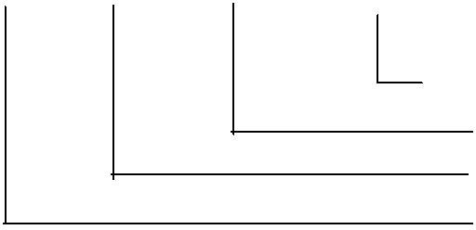
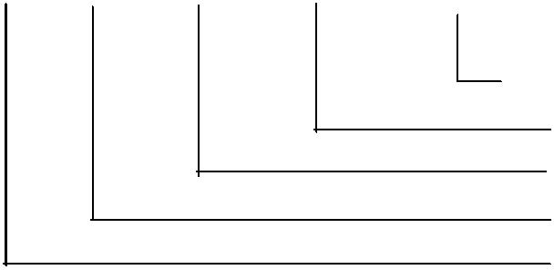
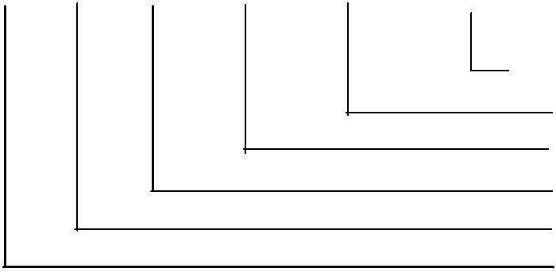
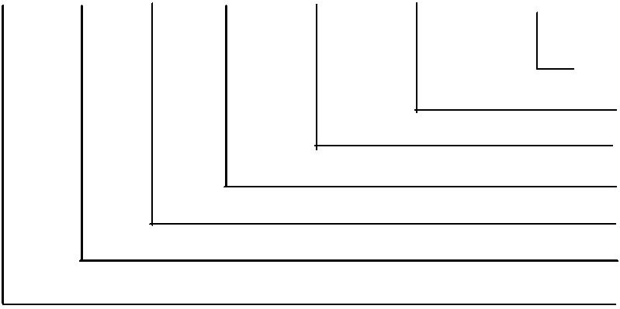
四、技术参数
1、产品型号
Q
K
S
G
550 - 230 - 560
配套功率 kW
扬程 m
流量 m³/h
电机为高压(1.14kV~10kV)(低压省略)
充水湿式
矿井使用
潜水运行
2、技术参数
流量
扬程
泵效率 同步转速
电压
配套功率 出水口
（kW） （mm）
型
号
（m³/h） （m） （%） （r/min） （kV）
QKS 30-60-13
30-90-15
60
13
15
22
30
37
45
55
90
30-120-22
30-150-30
30-210-37
30-240-45
30-300-55
30-360-63
30-420-75
30-480-87
30-600-100
30-690-120
30-720-132
30-780-140
30-870-160
QKS 40-56-13
40-84-22
120
150
210
240
300
30
360
420
480
600
690
720
780
870
56
62
3000
0.38~1.14
63
75
80
87
100
120
132
140
160
13
84
22
40-112-25
40-140-37
40-168-45
40-224-55
40-280-63
40-308-75
40-364-87
112
140
168
224
280
308
364
25
37
40
63
3000
0.38~1.14
45
80
55
63
75
87
2

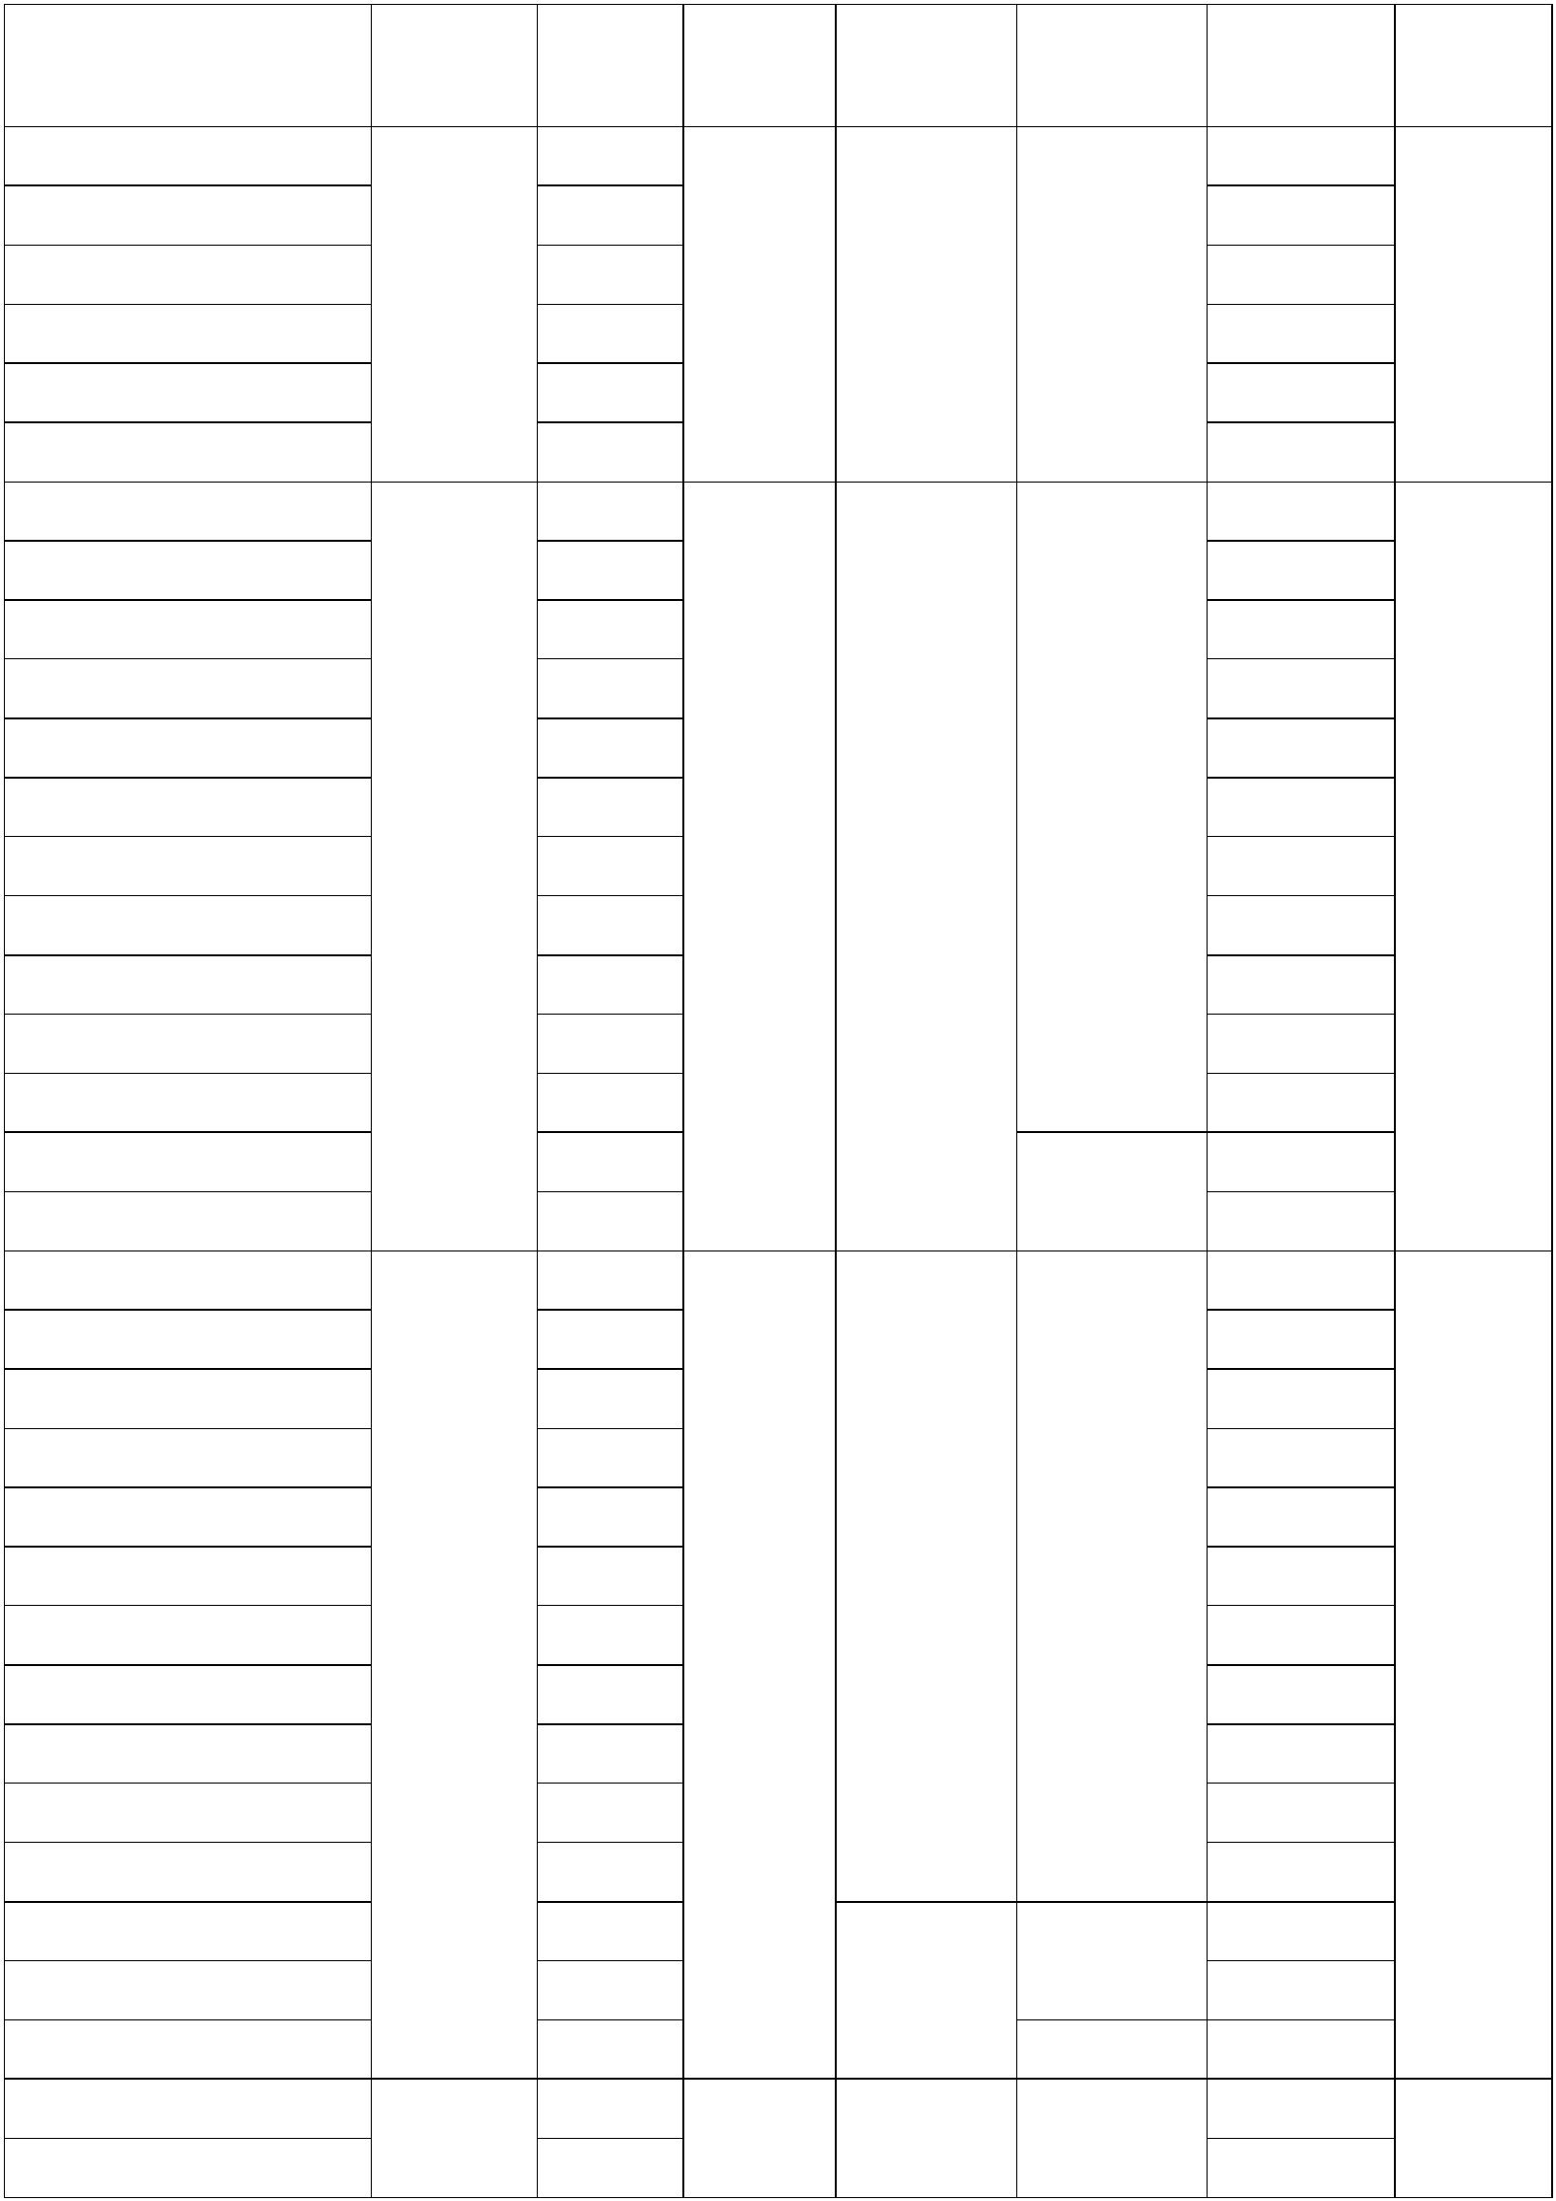
流量
扬程
泵效率 同步转速
电压
配套功率 出水口
型
号
（m³/h） （m） （%） （r/min） （kV）
（kW） （mm）
QKS 40-420-100
40-504-120
40-588-140
40-672-160
40-756-180
40-850-200
QKS 50-50-15
50-100-30
420
504
588
100
120
140
40
63
3000
0.38~1.14
80
672
756
850
50
160
180
200
15
100
150
200
250
300
350
400
450
550
650
750
850
40
30
50-150-45
45
50-200-55
55
50-250-75
75
50-300-87
0.38~1.14
0.38~6.0
0.38~1.14
87
50-350-100
50-400-120
50-450-132
50-550-160
50-650-180
QKSG 50-750-220
50-850-260
QKS 80-40-18.5
80-80-37
50
65
3000
100
120
132
160
180
220
260
18.5
37
100
80
80-110-55
110
160
200
240
280
320
360
400
440
600
680
760
40
55
80-160-75
75
80-200-87
87
80-240-100
80-280-120
80-320-140
80-360-160
80-400-180
80-440-200
QKSG 80-600-260
80-680-300
80-760-350
QKS 100-40-22
100-75-45
3000
100
120
140
160
180
200
260
300
350
22
80
67
100
(3000)
1500
0.38~6.0
0.38~10.0
0.38~1.14
100
68
3000
125
75
45
3

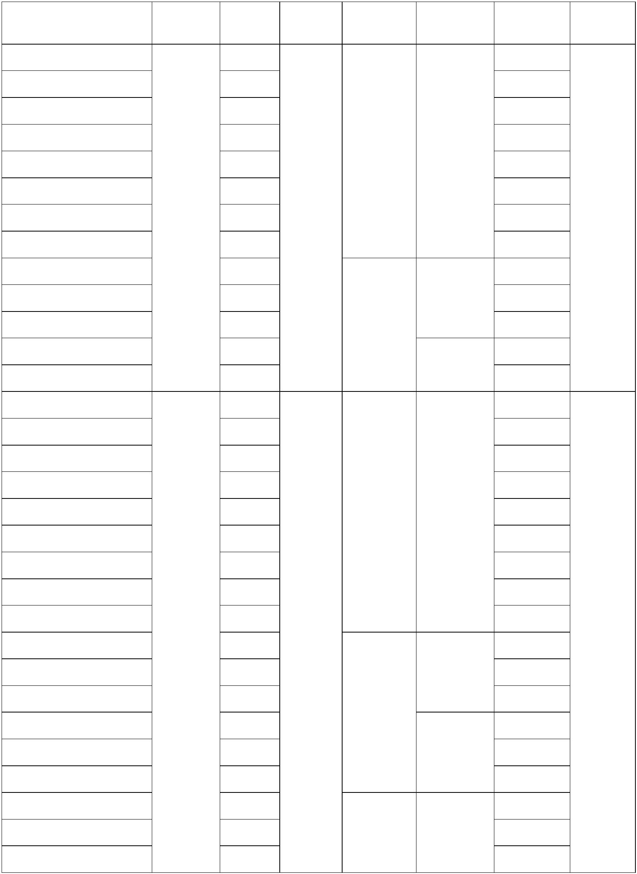
流量
扬程
泵效率 同步转速
电压
配套功率
（kW）
出水口
（mm）
型
号
（m³/h） （m） （%） （r/min） （kV）
QKS 100-100-55
100-145-87
100
145
185
220
55
87
100-185-100
100-220-120
100-259-140
100-296-160
100-333-180
100-370-200
QKSG 100-440-220
100-480-260
100-520-300
100-600-350
100-780-410
QKS 140-30-22
140-60-45
100
120
140
160
180
200
220
260
300
350
410
22
3000
0.38~1.14
259
296
333
370
440
480
520
600
780
30
100
68
125
0.38~10.0
0.38~10.0
(3000)
1500
60
45
140-90-75
90
75
140-120-90
120
150
180
210
240
270
300
330
390
450
510
600
660
720
800
90
140-150-120
140-180-132
140-210-160
140-240-180
140-270-200
QKSG 140-300-220
140-330-260
140-390-300
140-450-350
140-510-410
140-600-410
140-660-500
140-720-560
140-800-630
3000
0.38~1.14
120
132
160
180
200
220
260
300
350
410
410
500
560
630
140
69
150
0.38~6.0
0.38~10.0
0.38~10.0
(3000)
1500
1500
4

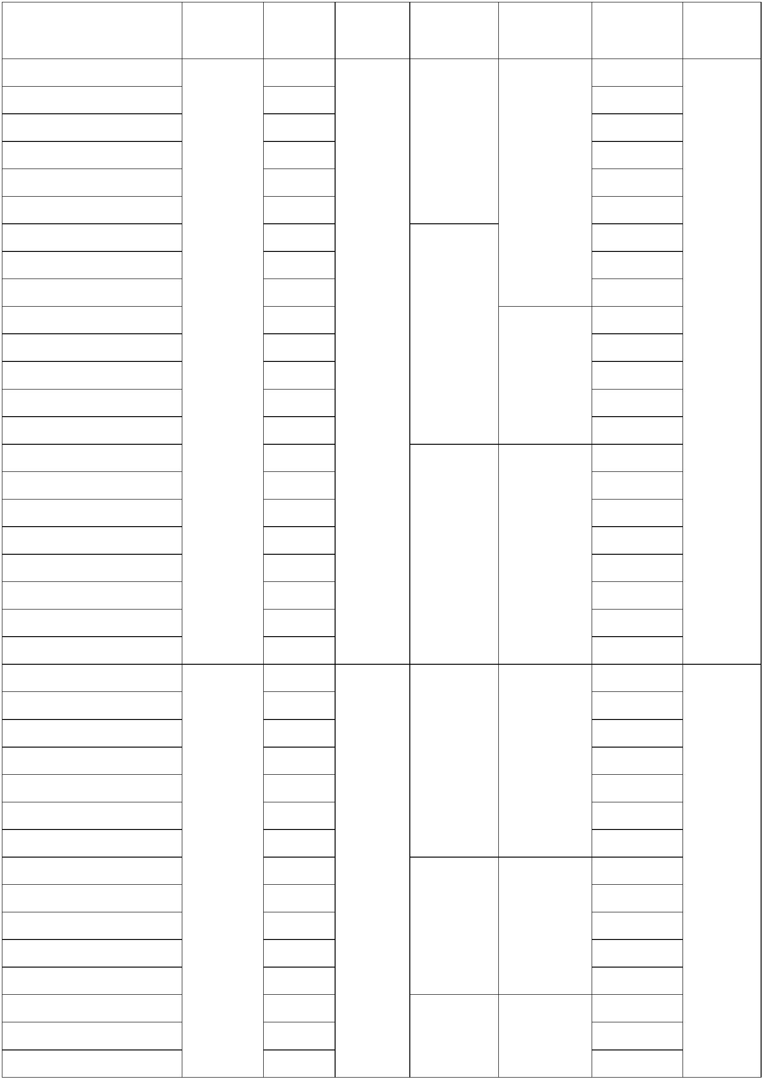
流量
扬程
泵效率 同步转速
电压
配套功率 出水口
型
号
（m³/h） （m） （%） （r/min） （kV）
（kW） （mm）
QKS 160-28-25
160-56-55
28
56
84
25
55
160-84-75
75
3000
160-112-100
160-140-120
160-168-140
160-196-160
160-210-180
160-224-200
QKSG 160-252-220
160-308-260
160-364-300
160-392-350
160-462-410
160-518-450
160-602-500
160-714-630
160-826-720
160-950-720
160-1000-850
160-1200-1000
160-1350-1150
QKS 200-30-30
200-50-55
112
140
168
196
210
224
252
308
364
392
462
518
602
714
826
950
1000
1200
1350
30
100
120
140
160
180
200
220
260
0.38~1.14
(3000)
1500
160
70
150
0.38~6.0
300
350
410
450
500
630
720
720
850
1000
1150
30
1500
3.0~10.0
50
55
200-60-63
60
63
200-90-100
90
3000
0.38~1.14
100
120
160
180
220
260
300
350
410
350
410
450
200-120-120
200-150-160
200-180-180
QKSG 200-210-220
200-240-260
200-270-300
200-330-350
200-360-410
200-340-350
200-380-410
200-420-450
120
150
180
210
240
270
330
360
340
380
420
200
200
72
(150)
(3000)
1500
0.38~6.0
1500
1.14~10.0
5

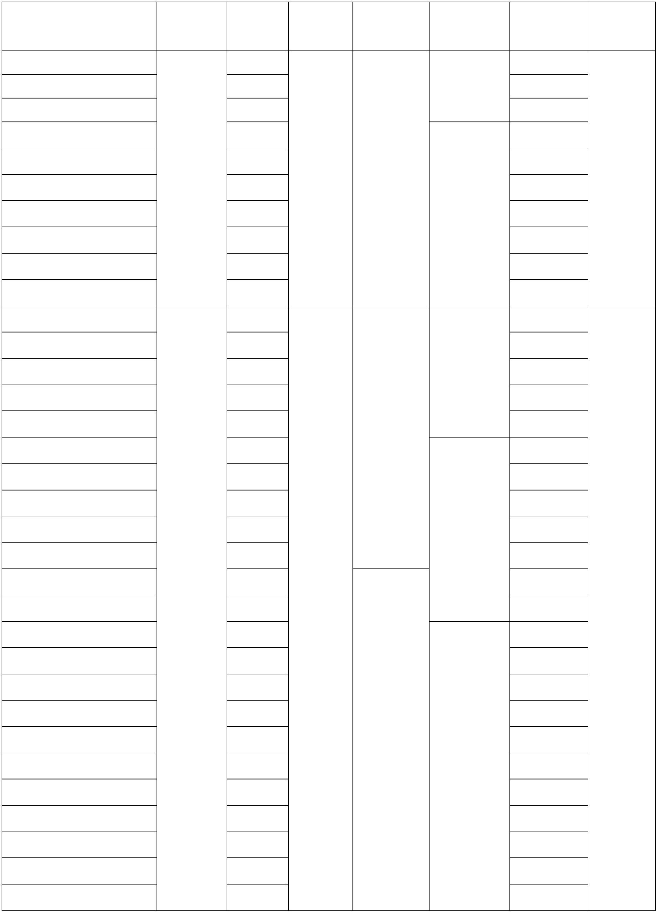
流量
扬程
泵效率 同步转速
电压
配套功率 出水口
型
号
（m³/h） （m） （%） （r/min） （kV）
（kW） （mm）
QKSG 200-460-500
200-520-560
460
500
560
630
520
600
700
1.14~10.0
200-600-630
200-700-720
720
850
200-800-850
200-900-1000
200-1000-1000
200-1200-1150
200-1300-1300
200-1500-1500
QKS 230-30-37
230-60-75
800
900
1000
1200
1300
1500
30
200
200
72
1500
1000
1000
1150
1300
1500
37
(150)
3.0~10.0
60
75
230-90-100
90
0.38~1.14
100
140
180
220
260
300
350
410
350
410
450
500
560
630
720
850
1000
1150
1150
1500
1700
230-120-140
230-150-180
QKSG 230-180-220
230-210-260
230-240-300
230-300-350
230-330-410
230-280-350
230-336-410
230-364-450
230-420-500
230-476-560
230-532-630
230-616-720
230-728-850
230-840-1000
230-950-1150
230-1000-1150
230-1200-1500
230-1500-1700
120
150
180
210
240
300
330
280
336
364
420
476
532
616
728
840
950
1000
1200
1500
(3000)
1500
0.38~6.0
230
74
200
1500
1.14~10.0
6

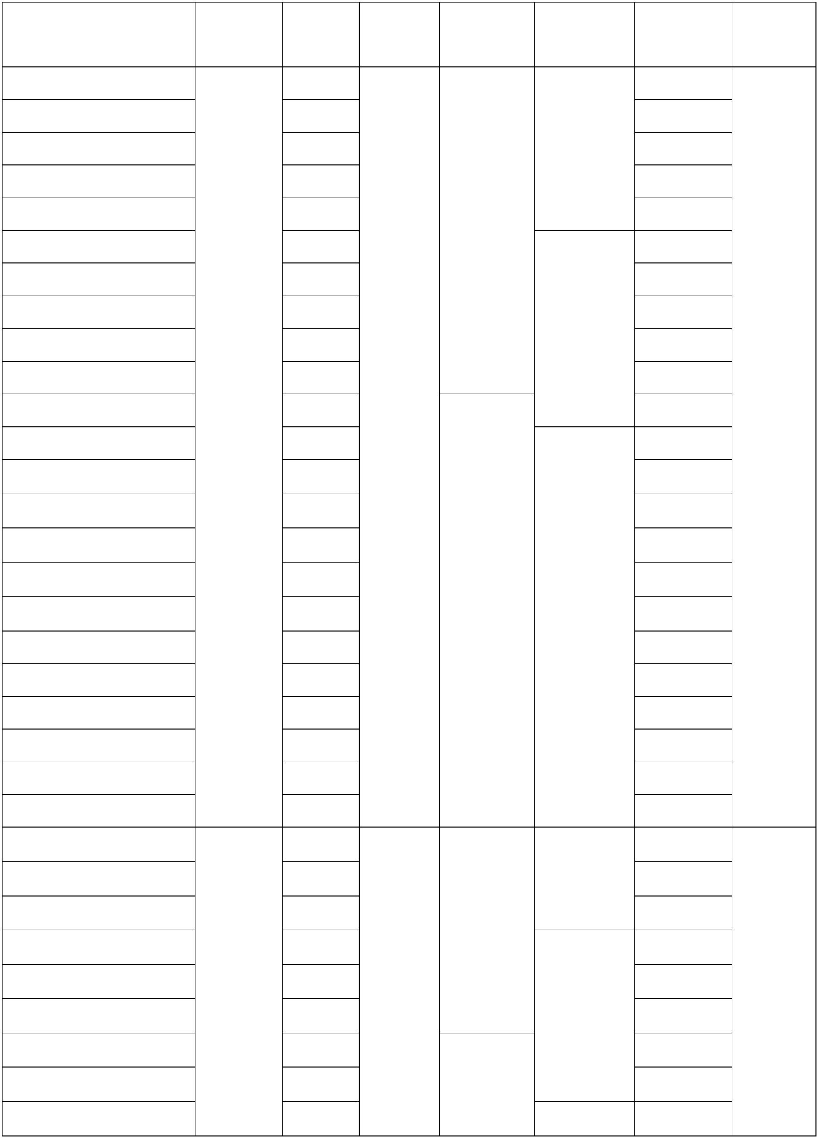
流量
扬程
泵效率 同步转速
电压
配套功率 出水口
型
号
（m³/h） （m） （%） （r/min） （kV）
（kW）
37
（mm）
QKS 275-26-37
275-52-75
26
52
75
275-78-120
78
104
130
156
182
208
260
286
308
336
364
406
462
518
602
686
850
950
1100
1250
1350
39
0.38~1.14
0.38~10.0
120
140
180
220
260
300
350
410
410
450
500
560
630
720
850
1000
1150
1300
1500
1700
1900
63
275-104-140
275-130-180
QKSG 275-156-220
275-182-260
275-208-300
275-260-350
275-286-410
275-308-410
275-336-450
275-364-500
275-406-560
275-462-630
275-518-720
275-602-850
275-686-1000
275-850-1150
275-950-1300
275-1100-1500
275-1250-1700
275-1350-1900
QKS 300-39-63
300-78-132
(3000)
1500
275
74
200
1500
3.0~10.0
78
0.38~1.14
132
180
260
350
410
350
410
450
300-117-180
QKSG 300-180-260
300-234-350
300-273-410
300-228-350
300-266-410
300-304-450
117
180
234
273
228
266
304
3000
(1500)
300
75
200
0.38~10.0
3.0~10.0
1500
7

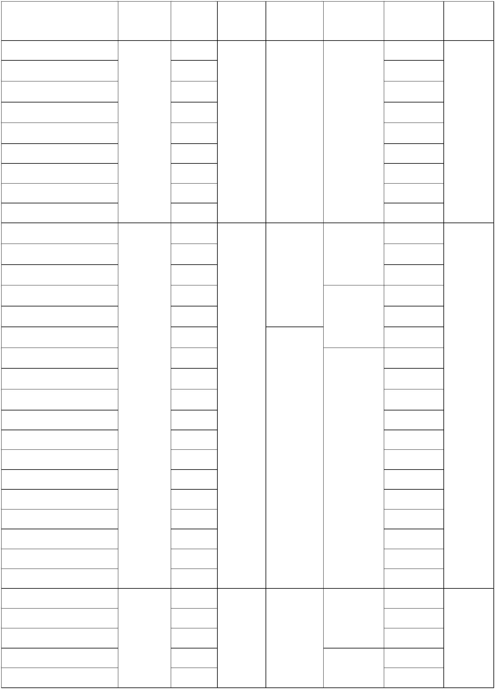
流量
扬程
泵效率 同步转速
电压
配套功率 出水口
型
号
（m³/h） （m） （%） （r/min） （kV）
（kW）
560
mm）
（
QKSG 300-380-560
300-418-630
380
418
456
570
630
300-456-720
720
300-570-850
850
300
75
1500
3.0~10.0
200
300-646-1000
300-760-1150
300-900-1300
300-1000-1500
300-1150-1700
QKS 350-35-63
350-70-132
646
760
900
1000
1150
35
1000
1150
1300
1500
1700
63
70
0.38~1.14
0.38~10.0
132
3000
350-105-180
105
140
175
210
245
280
315
350
420
490
560
665
735
840
950
1100
31
180
(1500)
QKSG 350-140-260
350-175-300
260
300
350-210-410
410
350-245-450
450
350-280-500
500
200
350-315-560
560
350
75
(250)
350-350-630
630
350-420-720
720
1500
350-490-850
850
3.0~10.0
350-560-1000
350-665-1150
350-735-1300
350-840-1500
350-950-1700
350-1100-1900
QKS 400-31-63
400-62-132
1000
1150
1300
1500
1700
1900
63
62
0.38~1.14
0.38~10.0
132
3000
400-93-200
400
93
75
200
250
(1500)
QKSG 400-124-260
400-155-300
124
155
260
300
8

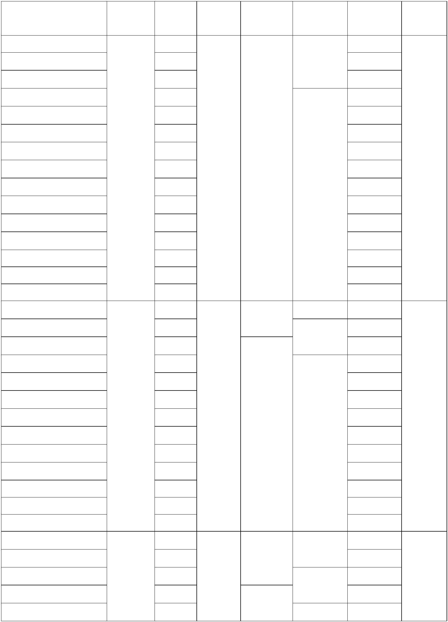
流量
扬程
泵效率 同步转速
电压
配套功率 出水口
型
号
（m³/h） （m） （%） （r/min） （kV）
（kW） （mm）
QKSG 400-186-410
400-155-300
186
410
300
410
450
500
560
630
155
186
217
248
279
310
372
434
496
589
651
744
850
950
40
0.38~10.0
400-186-410
400-217-450
400-248-500
400-279-560
400-310-630
400-372-720
400
75
1500
720
850
250
400-434-850
3.0~10.0
400-496-1000
400-589-1150
400-651-1300
400-744-1500
400-850-1700
400-950-1900
QKS 550-40-120
QKSG 550-80-220
550-120-350
1000
1150
1300
1500
1700
1900
120
3000
0.38~1.14
0.38~10.0
80
(1500)
220
120
160
200
230
320
360
440
480
560
630
700
30
350
550-160-450
450
550-200-560
560
550-230-560
560
550
76
250
550-320-720
720
1500
550-360-1000
550-440-1150
550-480-1300
550-560-1500
550-630-1700
550-700-1900
QKS 600-30-100
600-60-180
1000
1150
1300
1500
1700
1900
100
3.0~10.0
3000
0.38~1.14
60
180
(1500)
250
QKSG 600-90-300
600-144-410
90
76
300
600
0.38~10.0
3.0~10.0
(300)
144
180
410
1500
600-180-560
560
9

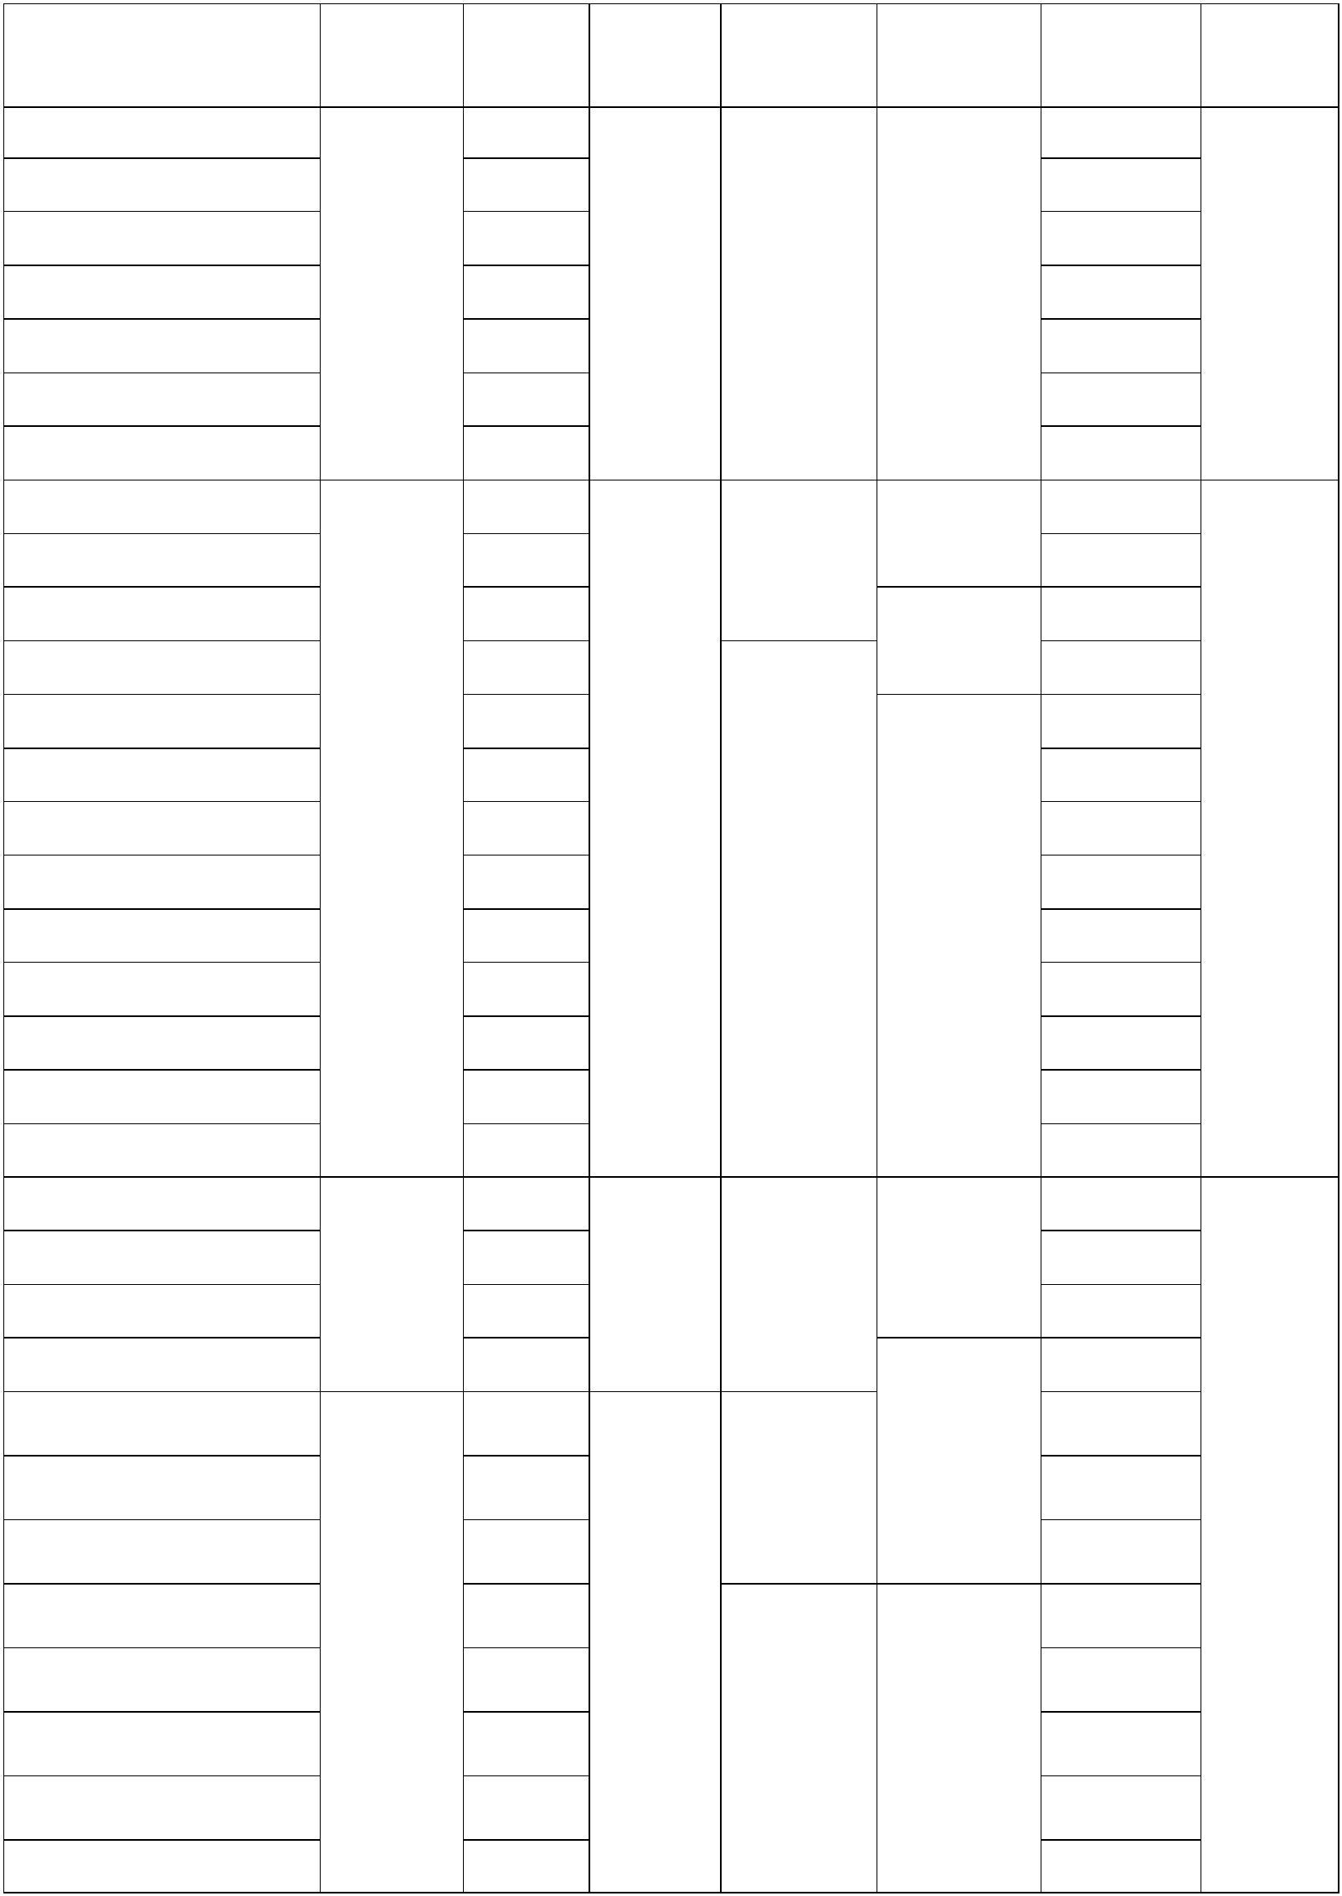
流量
扬程
泵效率 同步转速
电压
配套功率 出水口
型
号
（m³/h） （m） （%） （r/min） （kV）
（kW） （mm）
QKSG 600-216-630
600-252-720
216
252
288
630
720
600-288-850
850
250
600-324-1000
600-396-1150
600-432-1300
600-504-1500
QKS 725-26-100
725-53-180
600
324
396
432
504
26
76
1500
3.0~10.0
1000
1150
1300
1500
100
(300)
3000
0.38~1.14
0.38~10.0
53
180
(1500)
QKSG 725-79-300
725-106-410
79
300
106
132
159
185
212
239
291
318
371
424
16
410
725-132-450
450
725-159-560
560
725-185-630
725
76
630
300
725-212-720
720
1500
725-239-850
3.0~10.0
850
725-291-1000
725-318-1150
725-371-1300
725-424-1500
QKS 800-16-63
800-24-100
1000
1150
1300
1500
63
24
3000
0.38~1.14
0.38~10.0
100
800
78
800-32-120
32
(1500)
120
QKSG 800-64-260
64
260
800-80-300
800-96-350
800-112-410
800-144-560
800-160-630
800-192-720
80
96
300
350
410
560
720
850
3000
(1500)
300
112
144
160
192
800
78
1500
3.0~10.0
800-208-850
800-256-1000
208
256
900
1000
10

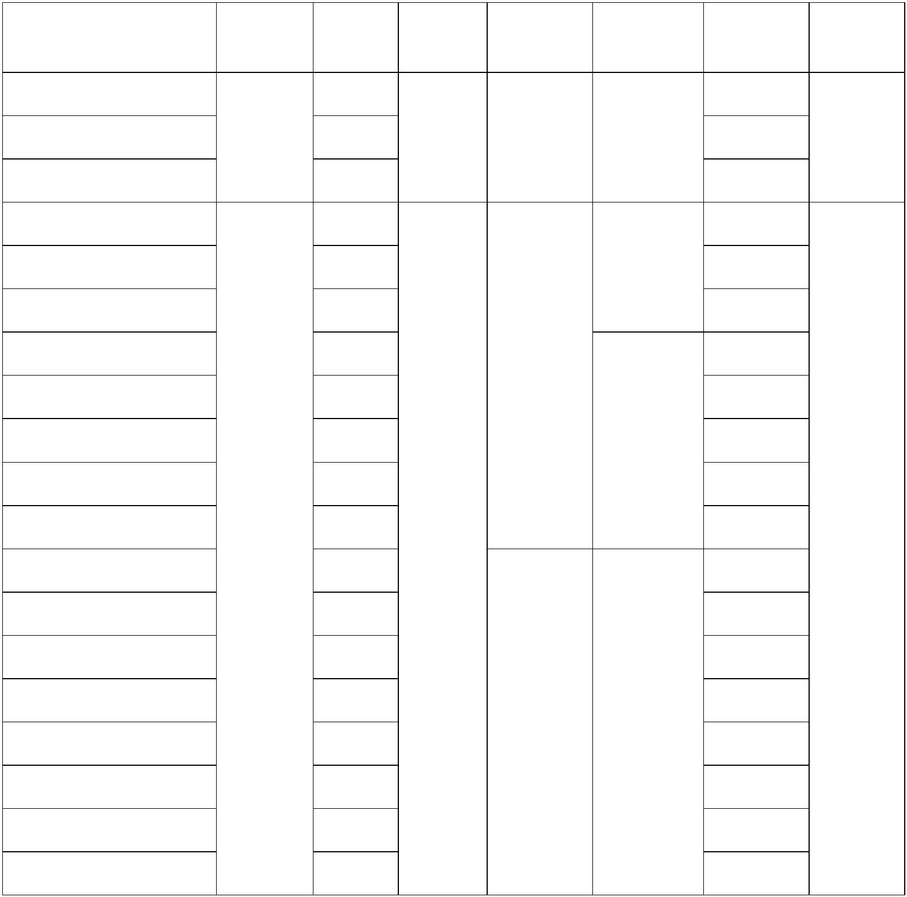
流量
扬程
泵效率 同步转速
电压
配套功率 出水口
（kW） （mm）
型
号
（m³/h） （m） （%） （r/min） （kV）
QKSG 800-304-1150
800-320-1300
800-368-1500
QKS 1000-8-45
1000-16-75
304
1150
800
320
368
8
78
1500
3. 0~10.0
0.38~1.14
1300
1500
45
300
16
75
1000-24-120
24
120
220
260
300
350
410
500
560
720
850
1000
1150
1300
1500
QKSG 1000-48-220
1000-56-260
48
3000
(1500)
56
1000-64-300
64
0.38~10.0
1000-72-350
72
1000-88-410
88
1000
79
350
1000-100-500
1000-120-560
1000-140-720
1000-180-850
1000-200-1000
1000-240-1150
1000-260-1300
1000-300-1500
100
120
140
180
200
240
260
300
1500
3.0~10.0
五、泵的选型
1、说明书中所标的流量、扬程为额定流量和额定扬程。
2、泵扬程等于垂直高度加管路损耗与局部损耗，选型时尽量选接近于说明书中的额定扬
程。当然我们也可以根据用户要求来制造相应的流量、扬程的电泵。
3、选用的额定扬程应是算出的泵扬程的 1~1.05 倍。
4、切忌过高或过低的选用，因为工况点有较大偏离时会使电泵处于超负荷状态运行，
损坏电机。
11

六、使用前的准备和检查
1、仔细阅读随机携带的使用说明书，看使用环境及条件是否符合使用环境条件的规定。
2、注水时应使用随机专用工具或竖立起电泵后进行注水，以保证水能注满。
3、待水注满后用兆欧表检查电动机定子绕组对机壳的绝缘电阻，电动机冷态的绝缘电
阻不低于 150MΩ。
4、检查接头前电缆的绝缘应不低于 100MΩ。
5、电机接头后进行测量，接头部位见水后的冷态绝缘电阻应不低于 100MΩ。
6、有条件的话在试验水池中接通电源检查电机转向是否正确，如相反可将三相电源接线
的任意两相调换。
7、使用电缆为专用移动软电缆，在安装过程中严禁拉拽电缆，以免造成电缆圈脱落，
密封不好而漏水，导致电机损坏。
七、起动、运转和停机
1、电网的容量应能保证电泵的起动和运行。
2、起动电泵时，出水闸阀不得关死，至少要开大全程的 1/5~1/6。
3、再次检查潜水电泵的导通情况，然后起动，在起动一分钟内应立即调好闸阀至正常
运行，这时应检查电泵有无噪音及振动，如有则应停机检查。
4、电泵运行过程中应检查流量、扬程是否在额定范围内，电压、电流是否平稳，并做
好记录，在最初运行过程中应每隔 30 分钟进行一次检查。
5、电泵运行中，禁止频繁起动和停机，以免电机过热造成损坏，再次起动电泵时间间
隔不少于 30 分钟，大功率高压电机应不少于 2 小时。
6、电泵运行中严格按说明书的警告内容进行操作，严禁在不切断电源的情况下移动电
泵。
八、定期检查和监控
1、应安排专人进行电泵的监控，定期的进行流量、扬程、电压、电流等数据的记录。
12

2、电泵运行中应注意是否平稳、无噪音是否有振动现象。
3、应定期测量电机的热态绝缘电阻，普通电机不低于 0.5MΩ，高压电机不低于 10MΩ，
可继续运行。
4、高压电泵的控制柜要求安装水温监测测量装置。绕组端部水温在 65℃时，电机可正
常运行，水温超过 65℃时，监测装置动作实行自动停机。
5、在有条件的情况下应安装水位控制装置。
6、高压控制系统对控制柜要求具有短路保护、过流保护、失压保护、超温保护等要求。
九、保养和维修
1、电泵在使用中，应定期测量其电源、电压、工作电流和绝缘电阻是否正常，电泵运
行中如发生下列情况之一时，应立即停机检查：
（1）额定流量情况下，电流增大到额定电流的 120%时；
（2）水位下降，电泵露出水面，间歇出水时；
（3）电泵有剧烈振动和噪音时；
（4）电泵电压低于额定电压 5%时；
（5）过载保护装置断路时；
（6）电动机定子绕组热态绝缘电阻低于 0.5MΩ时，高压电机低于 10MΩ时。
2、在规定使用条件下运行 3500h 后，须进行必要的维护保养，应由熟悉电气的专业人
员进行检修，或送到本公司进行检修。
3、轴承必须选用名牌厂家的产品或到本公司购买，安装时应将轴承及其它部件清洗干
净，推力轴承安装方向必须正确，以免损坏轴承。
4、机械密封应轻拿轻放，严禁磕碰，磨擦副表面以及轴、密封室必须清洗干净。
5、叶轮拆卸时，应用专用工具均匀受力，避免将轴撬弯。
6、电泵止口部位大部分有 O 型圈密封。安装 O 型圈时不应扭曲，以免受挤影响密封。
7、紧固螺栓时应对称均匀受力。
13

十、保修服务
1、在用户按照使用维护说明书正确地存放与使用电泵的情况下，保证电泵在六个月的
使用期内能良好的运行。
2、以下情况不属于保修范围：
3
3
（1）水中固体颗粒的含量（体积比）超过 2%、介质密度超过 1.2×10 kg/m 、PH 值不
在 5~9 范围内，介质温度超过 40℃。
（2）由于不认真按照本公司使用说明书维护、安装或操作不当而发生问题。
（3）电泵启动后，三相电源电压超过额定电压 5%或三相电压不平衡相差 8%以上长期
运行。
（4）配套不合理，用高扬程电泵在低扬程状态下运行，流量超过泵额定流量的 1.2 倍，
长期超载运行。
（5）电源出现异常现象，用户自行拆开检修。
14


十一、故障及排除
故
障
原
因
处
理
a、转动方向不对
b、电压低
a、将两相电缆换接
b、检查电压
泵出水量太小
c、滤网阻塞
d、管路漏水
c、清除杂物
d、重新紧固管路
同上 a、b
同上 a、b
扬程达不到
a、b、c、d
a、b、c、d
a、水面低于吸水罩
b、过滤网罩堵塞
a、下降水泵
b、清洗过滤网罩
泵转动后不上水
a、观察电流表若超载，应停机检
查。
a、功率大电机过载
b、缺相运转
电机开关保护断开
泵运转不平稳
b、检查连接电缆、电缆接头及开
关、触点接触情况。
a、泵阀关闭太紧
b、轴承磨损
c、水泵安装接近动水位
d、泵产生气蚀
a、开大些闸阀
b、提井后修理机组
c、加深下井深度
d、加深下井深度
a、电源电压过低
b、一相无电流
c、电缆断裂
a、调到规定值
b、检查触头、开关、熔断器
c、更换电缆
不能起动电机
绝缘电阻低
a、引出电缆破裂
b、接头密封不好
c、电机绕组线损坏
a、更换引出电缆
b、重新接头密封
c、更换或修理绕组线
a、电机过载
a、防止过载
b、导轴承严重磨损，导致电
机扫膛，损伤线圈。
c、电机单相运行，开关保护
失灵。
b、更换导轴承及绕组
c、检查电源及供电线路重新整定
过流保护装置
电机定子绕组烧毁
d、电机内部按规定充满干净水，
检查电机密封情况。
d、电机内部未充水或电机密
封不严漏水，致使温升过高。
15

